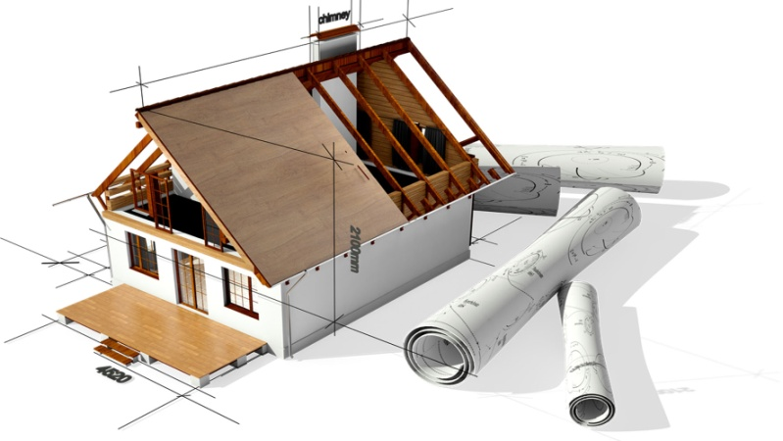

Celem studiów jest pogłębienie wiedzy z zakresu:
- nowoczesnych systemów budowlanych z drewna i tworzyw drewnopochodnych
- systemów produkcji, właściwości i zastosowania w budownictwie drewna i tworzyw drewnopochodnych
- izolacji termicznej i wilgotnościowej budowli oraz zabezpieczenia przed korozją biologiczną i działaniem ognia
Słuchacze studium zostaną przygotowani do:
- uczestniczenia w procesie projektowania budynków z drewna i materiałów drewnopochodnych
- samodzielnej oceny dokumentacji budowlanej
Organizacja zajęć:
- system niestacjonarny
- czas trwania studiów – 2 semestry
O PRZYJĘCIE NA STUDIA PODYPLOMOWE MOGĄ UBIEGAĆ SIĘ OSOBY POSIADAJĄCE DYPLOM UKOŃCZENIA STUDIÓW WYŻSZYCH, CO NAJMNIEJ PIERWSZEGO STOPNIA

Szczegółowe informacje:
http://wtd.up.poznan.pl/pl/strona/drewno-i-tworzywa-drewnopochodne-w-budownictwie

Kontakt:
Kierownik studiów podyplomowych: dr hab. inż. Rafał Czarnecki
telefon stacjonarny: 61 8487558, 61 8487618
telefon komórkowy: 501 024 002
email: rczarnec@up.poznan.pl

